КАБІНЕТ МІНІСТРІВ УКРАЇЇНИ
НАЦІОНАЛЬНИЙ УНІВЕРСИТЕТ БІОРЕСУРСІВ І ПРИРОДОКОРИСТУВАННЯ УКРАЇНИ
ННІ Рослинництва, екології і біотехнологій
Факультет біотехнології

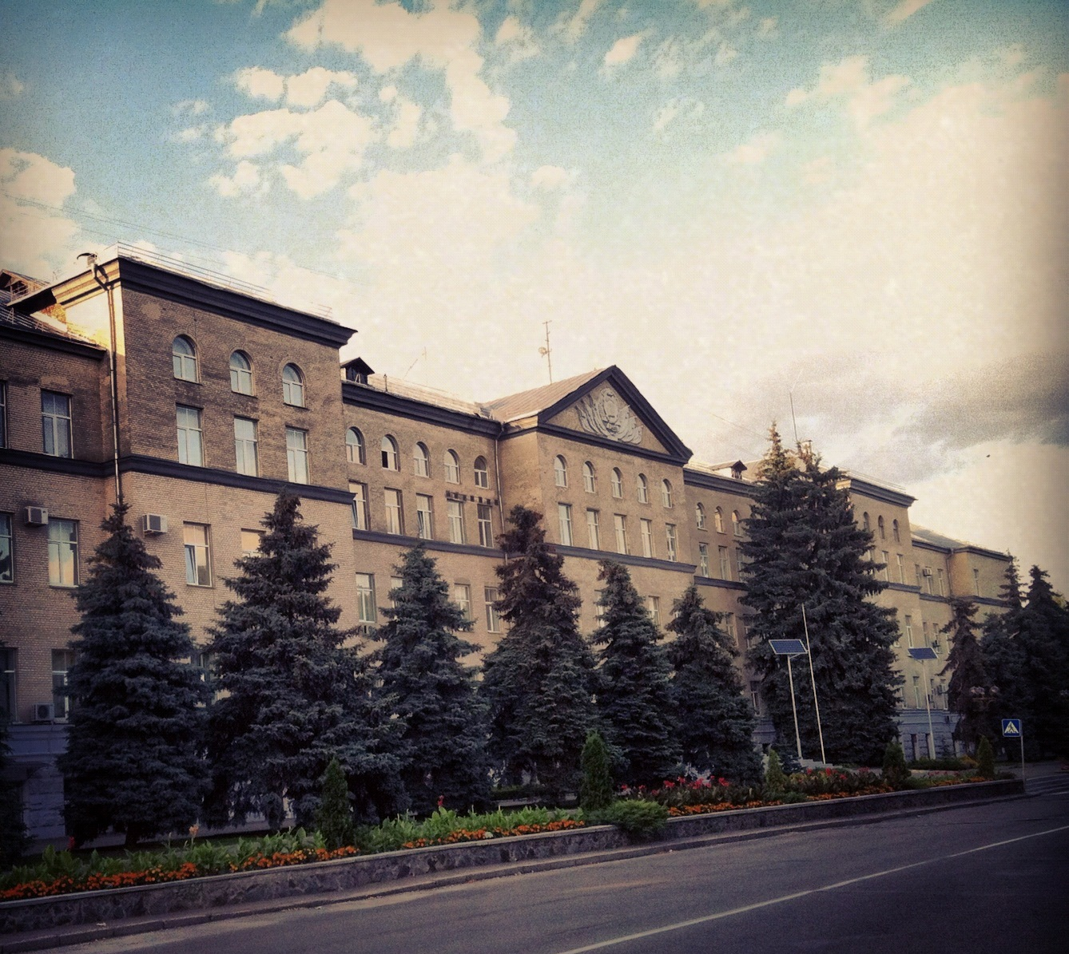

ІІ Всеукраїнська науково-практична конференція студентів, аспірантів та молодих вчених
«Біотехнологія: звершення та надії»

Перший інформаційний лист

16-17 травня 2013
м. Київ
ПЕРШИЙ ІНФОРМАЦІЙНИЙ ЛИСТ
Національний університет біоресурсів і природокористування України запрошує Вас взяти участь у роботі ІІ Всеукраїнської науково-практичної конференції студентів, аспірантів та молодих вчених «Біотехнологія: звершення та надії», яка відбудеться у Києві 16-17 травня 2013 року. Організатором конференції є факультет біотехнології ННІ Рослинництва, екології і біотехнологій Національного університету біоресурсів і природокористування України. Конференція проводиться з метою сприяння науковому спілкуванню обдарованої молоді, що займається розвитком біотехнології та стимулювання наукового диспуту щодо досягнень в області біотехнологій; пошуку інноваційних шляхів розвитку біотехнологічних наук.
Робочі мови конференції: українська, російська, англійська.
Робота планується за такими напрямками:
- Сільськогосподарська, природоохоронна та промислова біотехнологія;
- Альтернативна енергетика;
- Фундаментальні проблеми імуногенетики;
- Біосенсорика та нанотехнології;
- Фізіологія рослин та біологічний захист.
Вимоги до участі у конференції та оформлення тез доповідей учасників. Для участі у конференції на адресу оргкомітету необхідно надіслати заявку, тези доповіді та оплатити організаційний внесок. Заявку на участь у конференції слід надіслати не пізніше 10 березня 2013 року в електронному вигляді за схемою:
Заявка
на участь у ІІ Всеукраїнській науково-практичній конференції студентів, аспірантів та молодих вчених «Біотехнологія: звершення та надії»
(Київ, 16-17 травня 2013 р.)
П.І.П.
Рік народження
Рік навчання (студент/аспірант)
Науковий керівник (прізвище, посада)
Наукова установа
Поштова адреса установи (з індексом)
Телефон (роб., дом., моб.)
e-mail
Назва доповіді
Форма участі (очна/заочна)
Форма доповіді (при очній участі: усна/стендова)
Секція (напрямок)

Організаційний внесок становить: за умови очної участі у конференції – 100 грн., за умови заочної участі – 50 грн.
Поселення здійснюється за власний рахунок. Контакти для поселення:
Готель «МИР»*** (від 415 грн.)* | вул. 40-річчя Жовтня, 70  +38 (044) 520-26-08  http://www.hotelmir.kiev.ua  e-mail: info@hotelmir.kiev.ua
Готель «Дружба»*** (від 150 грн.)* | б-р Дружби Народів 5  +38 (044) 528 33 87  +38 (044) 528 84 42  +38 (044) 528 34 06  http://www.druzhba-hotel.kiev.ua  e-mail:info@druzhba-hotel.kiev.ua
Готель «Голосіївський»** (від 222 грн.)* | вул. 40-річчя Жовтня, 93  +38 (044) 259-76-72  +38 (044) 259-76-73  http://hotelgolos.kiev.ua  e-mail: info@hotelholos.kiev.ua
Готель «Театральний» | вул. Голосіївська, 7  +38 (044) 265-74-27
Гуртожиток №9 НУБіПУ (від 85 грн.) | вул. Генерала Родімцева, 1
Гуртожиток №12 НУБіПУ (від 50 грн. з посвідченням про відрядження; бронювання номерів по відрядженню відбувається заздалегідь через оргкомітет) | вул. Генерала Родімцева, 1а
*ціни станом на 9.10.2012
Тези доповіді подаються українською, російською або англійською мовою у друкованому (у 2 екземплярах на адресу організаційного комітету) та електронному варіанті на e-mail biotech_2013@mail.ru не пізніше 10 березня 2013 року. Обсяг тексту до 1 сторінки формату А4, всі поля – 2 см., шрифт Times New Roman, кегль 12, інтервал одинарний. Рисунки і графіки не приймаються. У посиланні на літературні джерела в тексті подавати в дужках прізвище автора та рік публікації. Просимо не використовувати зміни регістрів, шрифтів, форматування тексту, виділень. В електронному варіанті тези та заявка повинні бути збережені в форматі rtf (Microsoft Word 97 – 2003). Назви файлів повинні містити прізвище основного автора та тип документу, наприклад: petrenko_zayavka та petrenko_tezy. Один екземпляр друкованого варіанту тез повинні підписати всі автори та науковий керівник роботи.
Обов’язкова структура тез доповідей:
- прізвища та імена всіх авторів (прізвище доповідача підкреслити);
- назва доповіді;
- офіційна назва навчального закладу, де виконувалась робота;
- поштова адреса навчального закладу;
- e-mail;
- короткий зміст доповіді (тез).
Автори несуть повну відповідальність за зміст тексту і правильність оформлення. Оргкомітет залишає за собою право відхилити матеріали, що не відповідають тематиці конференції чи оформлені без дотриманн вищевказаних правил.
Зразок оформлення тез:
Бальвас К.М., Бородай В.В.
ВИКОРИСТАННЯ ТРИХОДЕРМІНУ В БІОЛОГІЧНОМУ ЗАХИСТІ РОСЛИН
Національний університет біоресурсів і природокористування України
вул. Героїв Оборони, 15, м. Київ, 03041, Україна
e-mail: skarlet191@mail.ru, veraboro@gmail.com
Текст тез

Детальні вимоги щодо оформлення стендових доповідей та офіційні запрошення на конференцію будуть вислані на адреси учасників у березні 2013 року.
Заявки на участь у конференції та тези потрібно висилати на адресу організаційного комітету:
03041, м. Київ, вул. Героїв Оборони, 13
Факультет біотехнології
Організаційні внески (вказати прізвище та адресу відправника!) потрібно висилати поштовим переказом на адресу:
03041, м. Київ, вул. Генерала Родімцева, 1
на ім’я Криловської Світлани Анатоліївни, до запитання
Увага! Тези та заявки на участь у конференції приймаються до 10 березня 2013 року!
Організаційний внесок потрібно вислати до 20 березня 2013 року!
Елеткронна адреса організаційного комітету конференції:
biotech_2013@mail.ru
Телефон організаційного комітету конференції:
+38 (044) 527-85-17 (кафедра екобіотехнології та біорізноманіття)
+38 (044) 527-86-08 (деканат біотехнології)

